学校：索堡中学 科目：九年级物理 授课时间： 课时数： 编写人：韩向飞 审核人：张永正、付晓波、王斌 学生姓名： 班级：
课题 | 第17讲 欧姆定律 |  | 考点三 电阻的串联和并联  【提示】 (1)并联电路的总电阻利用公式R＝计算较为方便．  (2)n个相同的电阻R₁串联，总电阻R＝nR₁；n个相同的电阻R₁并联，总电阻R＝  考点四 伏安法测电阻  【提示】 (1)滑动变阻器的作用：①保护电路；②改变电阻两端电压和通过电阻的电流，从而实现多次测量．  (2)测量定值电阻时，应多次测量求平均值，以减小实验误差．测量小灯泡的电阻时，由于灯丝的电阻受温度影响明显，故不能将多次测量结果求平均值作为灯丝的电阻．
  连接方式 | 电阻的串联 | 电阻的并联
  图示 | 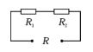 | 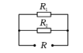
  理解 | 相当于增加了电阻的________ | 相当于增加了电阻的___________
  理解 | 总电阻比分电阻______ | 总电阻比分电阻_________
  公式 | R＝R₁＋R₂ | 1/R＝1/R₁＋1/R₂
  关系式 | 串联分压：U₁∶U₂=R₁∶R₂ | 并联分流：I₁∶I₂=R₂∶R₁
  测量工具 | 电压表和电流表
  原理 | R=U/I
  电路图 | 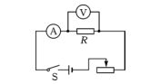
  电路  连接 | 接线过程中，开关处于_________状态
  电路  连接 | 滑动变阻器连入______________
  电路  连接 | 先连接电路中串联部分，再将电压表并联在被测电阻两端
学习  目标 | 主要考查从动态电路分析，探究电流、电压和电阻的关系，测电阻，欧姆定律的计算，常与电功率结合出现在压轴题中．题型多以选择题、实验探究题、计算题的形式出现．
学习过程（含前置性作业、课堂学习、随堂练习、提升性作业等）
考点一 欧姆定律的探究
探究目的 | 电流与电压的关系 | 电流与电阻的关系
实验方法 | ___________法
实验设计 | 控制______不变，改变_________ | 控制________不变，改变________
电路图 | 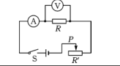
滑动变阻  器的作用 | 保护电路
滑动变阻  器的作用 | 改变电阻两端电压 | 控制电阻两端电压不变
实验图像 | 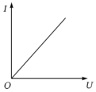 | 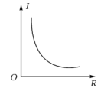
实验结论 | 电阻一定时，电流与电压成___比 | 电压一定时，电流与电阻成____比
评估交流 | 利用不同规格的器材多次进行实验，可避免实验的偶然性和特殊性，从而得出普遍性的结论
考点二 欧姆定律及其应用
内容 | 导体中的电流，跟导体两端的电压成_____，跟导体的电阻成______
公式 | I=____________
适用 | 纯电阻电路
理解 | 对应关系：定律中电流、电压和电阻是针对同一导体或同一段电路在同一时刻而言的
理解 | 因果关系：电流随电压和电阻的变化而变化，即电压、电阻是因，电流是果
理解 | 变形关系：U=IR、R=U/I只表示数量关系，只适用于数学计算，不反映物理规律
【提示】 “导体的电阻与导体中的电流成反比”这个说法是错误的．原因一：漏掉了“导体两端电压一定”这个前提条件；原因二：弄错了“物理量之间的因果关系”．

 |  |  |  | 课后反思
 |  |  |  | 批阅时间

学校：索堡中学 科目：九年级物理 授课时间： 课时数： 编写人：韩向飞 审核人：张永正、付晓波、王斌 学生姓名： 班级：
命题点1 欧姆定律的比例运用  1．(2014·福州)如图所示，电源电压保持不变，开关S闭合后，灯L₁、L₂都能正常工作，甲、乙两个电表的示数之比是2∶3，此时灯L₁、L₂的电阻之比是( )  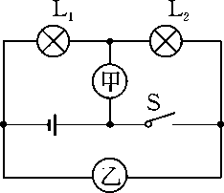  A．2∶1 B．1∶2 C．3∶2 D．2∶3  2．(2014·鄂州)如图所示，电源电压不变，当只闭合S₁时，电流表A₁示数为I₁，电流表A₂示数为I₂.当开关S₁、S₂都闭合时，电流表A₁示数为I₁′，电流表A₂示数为I₂′，I₂∶I₁＝2∶3，I₂′∶I₁′＝4∶7，则电阻R₁∶R₂∶R₃的比值为( )  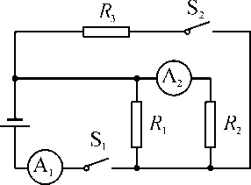  A．2∶3∶4 B．3∶4∶7 C．2∶1∶4 D．4∶2∶1  命题点2 欧姆定律结合电学图像问题  (2015·河北结课)甲和乙两灯的额定电压均为6 V，图是甲、乙两灯的电流随其两端电压变化的曲线．现将两灯串联后接在某一电路中，要使其中一个灯泡正常发光，并保证电路安全，则电源电压最大为( )  INCLUDEPICTURE "F:\\火线100\\2016\\光盘\\河北转稿\\K456.TIF" \* MERGEFORMATINET INCLUDEPICTURE "F:\\火线100\\2016\\光盘\\河北转稿\\K456.TIF" \* MERGEFORMATINET INCLUDEPICTURE "C:\\Documents and Settings\\Administrator\\桌面\\河北转稿\\K456.TIF" \* MERGEFORMATINET INCLUDEPICTURE "C:\\Documents and Settings\\Administrator\\桌面\\河北转稿\\K456.TIF" \* MERGEFORMATINET 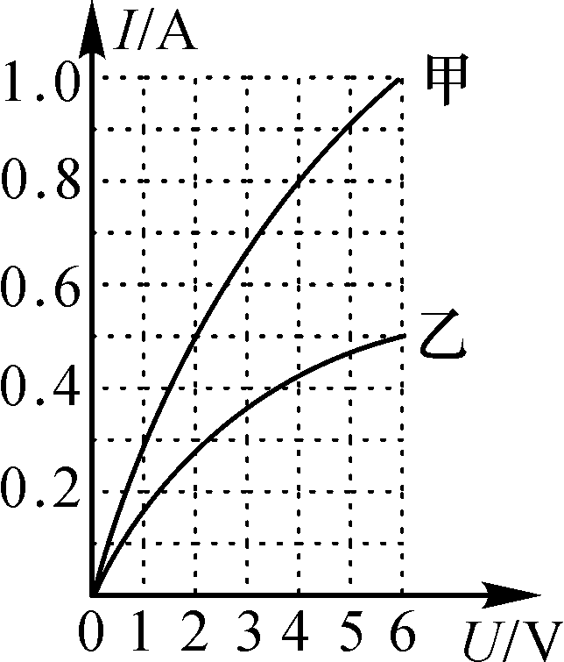  A．6 V B．8 V C．10 V D．12 V  点拨：明确横纵坐标含义，分析电路不同状态，结合串联电路电流相等、并联电路电压相等的特点，与电学图像的相应数值联系，联立等式，求解． |  | 3．(2015·乐山)小灯泡L和电阻R中电流随电压变化情况如图所示，由图像可知，电阻R的阻值为________Ω.若将它们并联接在电压为2 V的电源两端，电路中的总电流为________A.  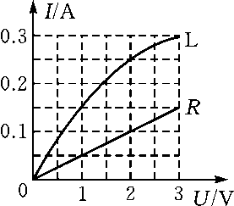  4．(2015·遂宁)标有“6 V 4.8 W”的小灯泡L和标有“6 V 3.6 W”的小型电加热器R，它们电流与电压变化的关系如图甲所示．现将它们连入图乙所示电路中，闭合开关S，其中一用电器正常工作，下列说法正确的是( )  INCLUDEPICTURE "F:\\火线100\\2016\\光盘\\河北转稿\\K458.TIF" \* MERGEFORMATINET INCLUDEPICTURE "F:\\火线100\\2016\\光盘\\河北转稿\\K458.TIF" \* MERGEFORMATINET INCLUDEPICTURE "C:\\Documents and Settings\\Administrator\\桌面\\河北转稿\\K458.TIF" \* MERGEFORMATINET INCLUDEPICTURE "C:\\Documents and Settings\\Administrator\\桌面\\河北转稿\\K458.TIF" \* MERGEFORMATINET 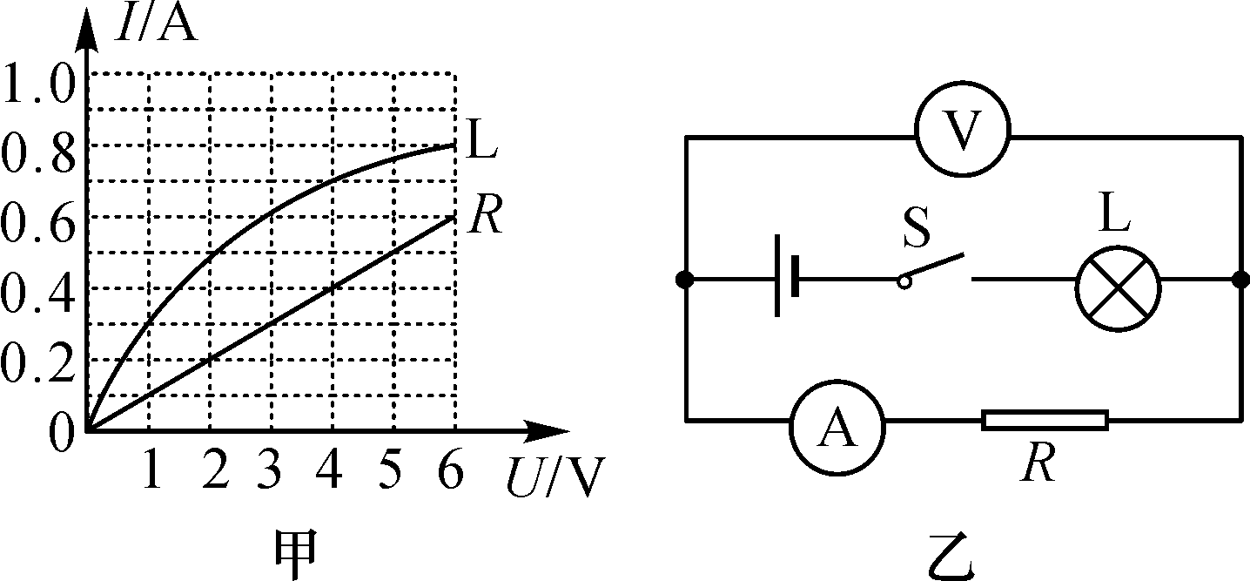  A．灯泡的电阻与电压和电流有关  B．电源电压为10.5 V  C．如果电源电压减小5 V时，电压表与电流表示数的比值变小  D．如果电源电压减小5 V时，通过灯泡的电流为0.3 A  命题点3 欧姆定律的综合计算  5.(2015·厦门)如图甲所示，电源电压保持不变，R₁＝10 Ω.当闭合开关S，滑动变阻器滑片P从a端移动到b端，两电表示数变化关系用图乙线段AB表示．求：  INCLUDEPICTURE "F:\\火线100\\2016\\光盘\\河北转稿\\K460.TIF" \* MERGEFORMATINET INCLUDEPICTURE "F:\\火线100\\2016\\光盘\\河北转稿\\K460.TIF" \* MERGEFORMATINET INCLUDEPICTURE "C:\\Documents and Settings\\Administrator\\桌面\\河北转稿\\K460.TIF" \* MERGEFORMATINET INCLUDEPICTURE "C:\\Documents and Settings\\Administrator\\桌面\\河北转稿\\K460.TIF" \* MERGEFORMATINET 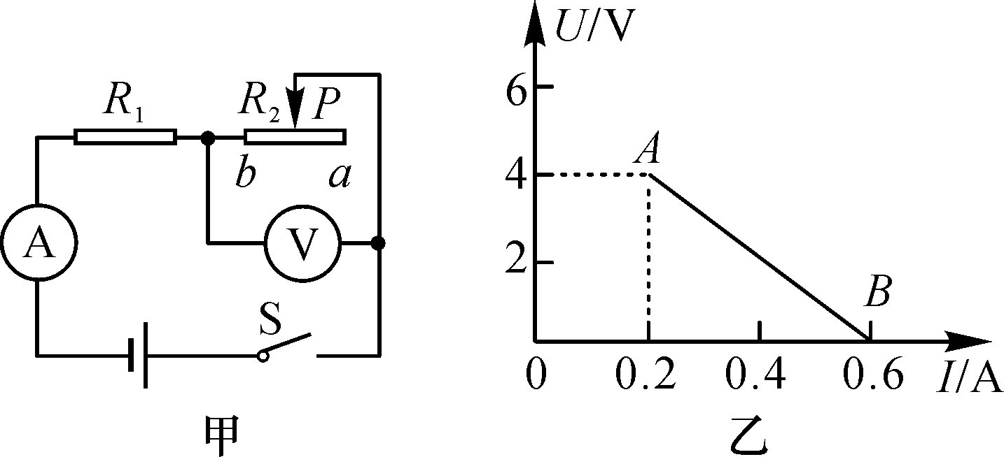  (1)电源电压；  (2)滑片P滑到ab中点时电压表的示数．
 |  |  | 课后反思
 |  |  | 批阅时间

学校：索堡中学 科目：九年级物理 授课时间： 课时数： 编写人：韩向飞 审核人：张永正、付晓波、王斌 学生姓名： 班级：

命题点 探究电流与电压和电阻的关系  本实验探究电流与电压和电阻的关系在中考中重点考查以下几个方面：(1)根据电路图连接实物图或改错；(2)故障分析；(3)电流表和电压表的读数及量程的选择；(4)分析实验数据得出结论；(5)设计实验电路图、表格或实验过程；(6)滑动变阻器的作用及规格的选择；(7)对实验进行评估；(8)与其他实验的联系．  INCLUDEPICTURE "F:\\火线100\\2016\\光盘\\河北转稿\\例.tif" \* MERGEFORMATINET INCLUDEPICTURE "F:\\火线100\\2016\\光盘\\河北转稿\\例.tif" \* MERGEFORMATINET INCLUDEPICTURE "F:\\火线100\\2016\\光盘\\河北转稿\\例.tif" \* MERGEFORMATINET INCLUDEPICTURE "C:\\Documents and Settings\\Administrator\\桌面\\河北转稿\\例.tif" \* MERGEFORMATINET INCLUDEPICTURE "C:\\Documents and Settings\\Administrator\\桌面\\河北转稿\\例.tif" \* MERGEFORMATINET  (2014·河北)探究“电流与电阻的关系”．器材有：滑动变阻器、开关、电源(电压恒为6 V)各一个，电流表、电压表各一块，三个定值电阻(10 Ω、15 Ω、20 Ω)，导线若干．  INCLUDEPICTURE "F:\\火线100\\2016\\光盘\\河北转稿\\K462.TIF" \* MERGEFORMATINET INCLUDEPICTURE "F:\\火线100\\2016\\光盘\\河北转稿\\K462.TIF" \* MERGEFORMATINET INCLUDEPICTURE "C:\\Documents and Settings\\Administrator\\桌面\\河北转稿\\K462.TIF" \* MERGEFORMATINET INCLUDEPICTURE "C:\\Documents and Settings\\Administrator\\桌面\\河北转稿\\K462.TIF" \* MERGEFORMATINET 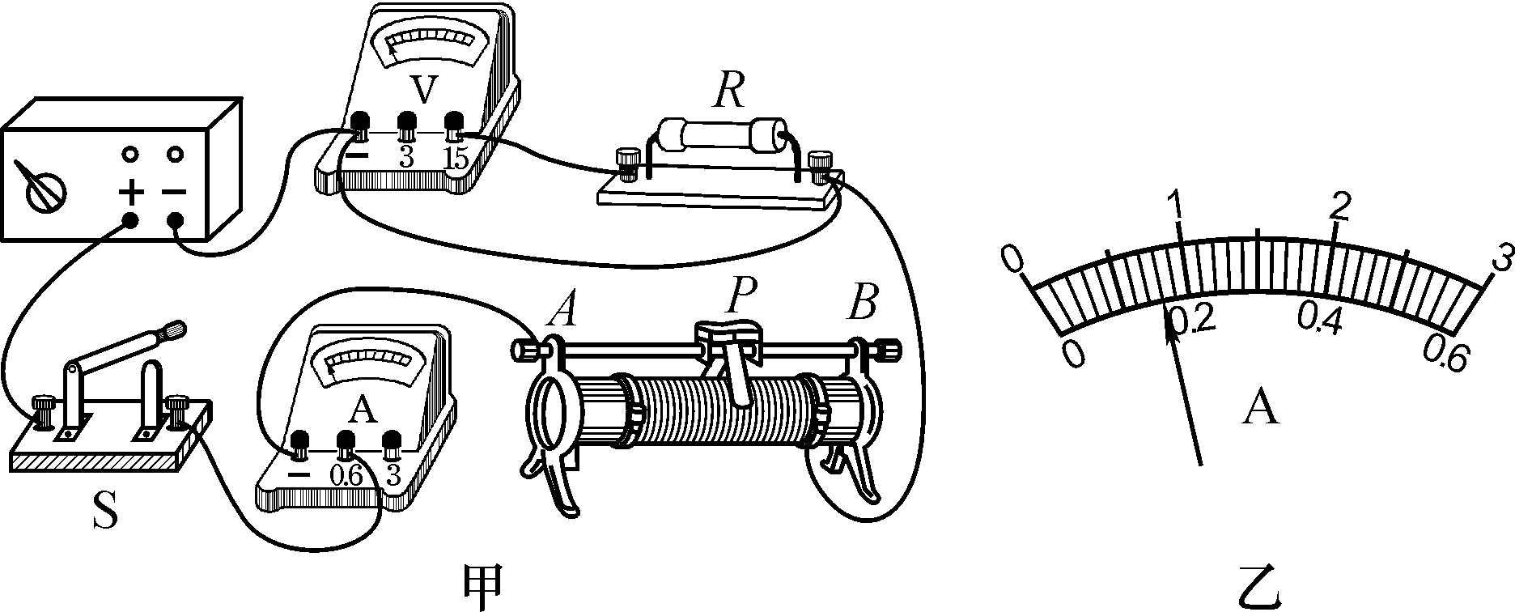  (1)图甲是小明连接的实物电路，图中有一根导线连接错误，请你在连接错误的导线上打“×”并补画出正确的连线．  (2)电路连接正确后，闭合开关前，滑片应置于________(填“A”或“B”)端．  (3)闭合开关后，移动滑片，使与电阻(20 Ω)并联的电压表示数为4 V，读出电流表示数，再分别改接15 Ω、10 Ω的电阻，重复上述实验，收集的实验数据如表1所示．老师告诉小明有一组数据误差较大，便找来一个5 Ω的电阻让他再测一组数据．当他把5 Ω的电阻接入电路时，要使电压表示数仍为4 V，实验不能继续进行，其原因是____________________________．改变连接后，当电压表示数仍为4 V时，电流表示数为________A(如图乙所示)．  表1  综合分析数据可得：电压一定时，________________________________．  【拓展】小明又利用上述实验器材探究“电流与电压的关系”，将滑片从一端移到另一端的过程中，收集的实验数据填入了表2中．  表2  (4)分析表2中数据可得：电阻一定时，________________________________． |  | (5)分析可知，小明使用的变阻器的最大阻值为________Ω.  INCLUDEPICTURE "F:\\火线100\\2016\\光盘\\河北转稿\\方法归纳.tif" \* MERGEFORMATINET INCLUDEPICTURE "F:\\火线100\\2016\\光盘\\河北转稿\\方法归纳.tif" \* MERGEFORMATINET INCLUDEPICTURE "F:\\火线100\\2016\\光盘\\河北转稿\\方法归纳.tif" \* MERGEFORMATINET INCLUDEPICTURE "C:\\Documents and Settings\\Administrator\\桌面\\河北转稿\\方法归纳.tif" \* MERGEFORMATINET INCLUDEPICTURE "C:\\Documents and Settings\\Administrator\\桌面\\河北转稿\\方法归纳.tif" \* MERGEFORMATINET   在探究电流与电压的关系时，必须保持导体的电阻不变，需要调节滑动变阻器来改变导体两端的电压，这样来研究电流随电压的变化关系；在探究电流与电阻的关系时，必须保持导体两端的电压不变，需要更换不同阻值的电阻来研究电流随电阻的变化关系．因此，需要在更换电阻后调节滑动变阻器使更换后的电阻两端电压与更换前的电阻两端电压相等．  INCLUDEPICTURE "F:\\火线100\\2016\\光盘\\河北转稿\\拓展训练.tif" \* MERGEFORMATINET INCLUDEPICTURE "F:\\火线100\\2016\\光盘\\河北转稿\\拓展训练.tif" \* MERGEFORMATINET INCLUDEPICTURE "F:\\火线100\\2016\\光盘\\河北转稿\\拓展训练.tif" \* MERGEFORMATINET INCLUDEPICTURE "C:\\Documents and Settings\\Administrator\\桌面\\河北转稿\\拓展训练.tif" \* MERGEFORMATINET INCLUDEPICTURE "C:\\Documents and Settings\\Administrator\\桌面\\河北转稿\\拓展训练.tif" \* MERGEFORMATINET   (6)实验完成后，某同学归纳了滑动变阻器在不同情况下的不同作用：  ①滑动变阻器本身的作用：通过改变接入电路中电阻线的________来改变电路中的电阻，从而来改变电路中的电流；  ②在探究电阻R不变时，研究通过它的电流与其两端电压的关系时，滑动变阻器的作用：通过改变电路中的电流从而来改变______________________；  ③在探究电阻两端的电压不变时，研究通过它的电流与电阻大小的关系时，滑动变阻器的作用：通过改变电路中的电流从而来________________________．  1．(2015·福州)图中，能正确描述电阻一定时，电流随电压变化的图像是( )  INCLUDEPICTURE "C:\\Documents and Settings\\Administrator\\桌面\\河北转稿\\K465.TIF" \* MERGEFORMATINET INCLUDEPICTURE "C:\\Documents and Settings\\Administrator\\桌面\\河北转稿\\K465.TIF" \* MERGEFORMATINET INCLUDEPICTURE "C:\\Documents and Settings\\Administrator\\桌面\\河北转稿\\K465.TIF" \* MERGEFORMATINET 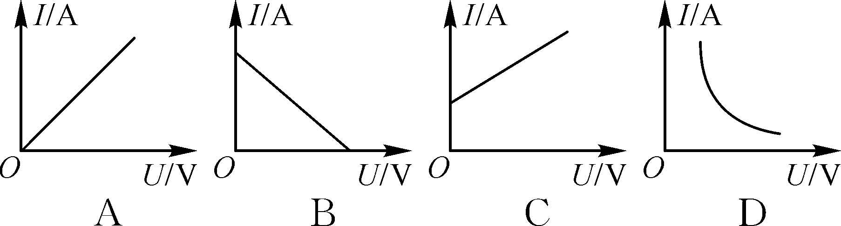  2.(2015·株洲)如图，电源电压恒定，电阻R₁＝10 Ω，R₂＝15 Ω，R阻值一定但未知，当单刀双掷开关S掷向a(同时与b断开)时，电压表示数为2.0 V，若掷向b(同时与a断开)，电压表示数可能为( )  INCLUDEPICTURE "C:\\Documents and Settings\\Administrator\\桌面\\河北转稿\\K467.TIF" \* MERGEFORMATINET INCLUDEPICTURE "C:\\Documents and Settings\\Administrator\\桌面\\河北转稿\\K467.TIF" \* MERGEFORMATINET INCLUDEPICTURE "C:\\Documents and Settings\\Administrator\\桌面\\河北转稿\\K467.TIF" \* MERGEFORMATINET 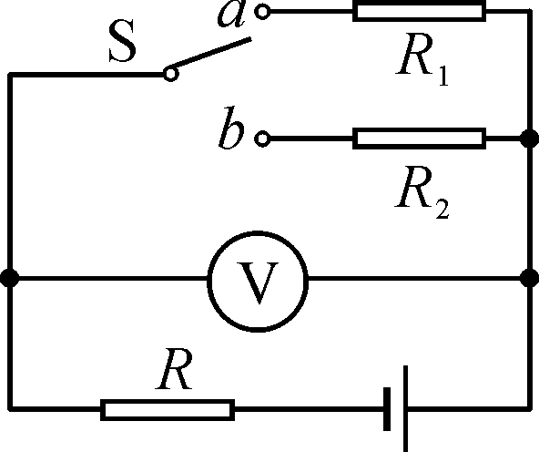  A．3.0 V B．2.5 V C．2.0 V D．1.5 V  4．(2015·河北结课)某同学利用如图甲所示的电路图测定小灯泡电阻，电路中电源电压保持4.5 V不变，灯泡上标有“2.5 V 0.32 A”字样，滑动变阻器上标有“50 Ω 1 A”．闭合开关，将滑片P滑到某一位置时，两电表的示数如图乙所示，则下列说法不正确的是( )  INCLUDEPICTURE "C:\\Documents and Settings\\Administrator\\桌面\\河北转稿\\K468.TIF" \* MERGEFORMATINET INCLUDEPICTURE "C:\\Documents and Settings\\Administrator\\桌面\\河北转稿\\K468.TIF" \* MERGEFORMATINET INCLUDEPICTURE "C:\\Documents and Settings\\Administrator\\桌面\\河北转稿\\K468.TIF" \* MERGEFORMATINET 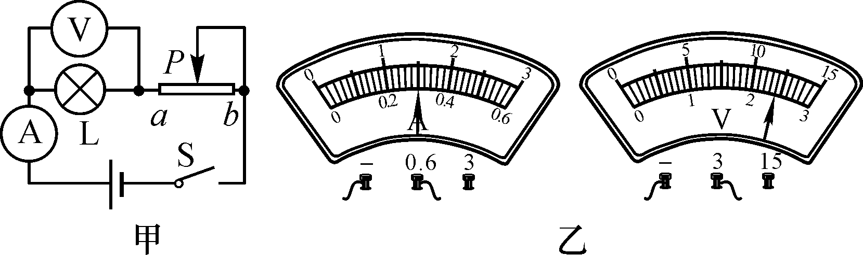  A．此时灯泡的电阻为8 Ω  B．此时灯泡和滑动变阻器的阻值之比为8∶7  C．该电路能探究串联电路电流的特点  D．该电路能探究电流与电压的关系
  电压U/V | 4
  电阻R/Ω | 20 | 15 | 10
  电流I/A | 0.20 | 0.80 | 0.40
  电压R/Ω | 10
  电阻U/V | 2 | 3 | 4 | 5 | 6
  电流I/A | 0.2 | 0.3 | 0.4 | 0.5 | 0.6
学校：索堡中学 科目：九年级物理 授课时间： 课时数： 编写人：韩向飞 审核人：张永正、付晓波、王斌 学生姓名： 班级：

5.(2015·临沂)如图所示的电路中，电源电压6 V保持不变，定值电阻的阻值为10 Ω，滑动变阻器的最大阻值为20 Ω.当开关闭合，滑片由b端向a端移动的过程中，以下说法正确的是( )  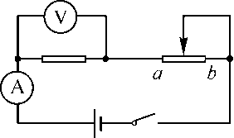  A．电压表的示数减小  B．电压表示数与电流表示数的比值不变  C．当滑片移到中点时，电压表示数为2 V  D．当滑片移到a端时，电流表示数为0.2 A  6.(2015·襄阳)如图所示，当电源电压为4 V时，电压表的示数为1 V；当电源电压增加到12 V时，电流表的示数为1 A．则电阻R₁＝________Ω，R₂＝________Ω.  INCLUDEPICTURE "C:\\Documents and Settings\\Administrator\\桌面\\河北转稿\\K473.TIF" \* MERGEFORMATINET INCLUDEPICTURE "C:\\Documents and Settings\\Administrator\\桌面\\河北转稿\\K473.TIF" \* MERGEFORMATINET INCLUDEPICTURE "C:\\Documents and Settings\\Administrator\\桌面\\河北转稿\\K473.TIF" \* MERGEFORMATINET 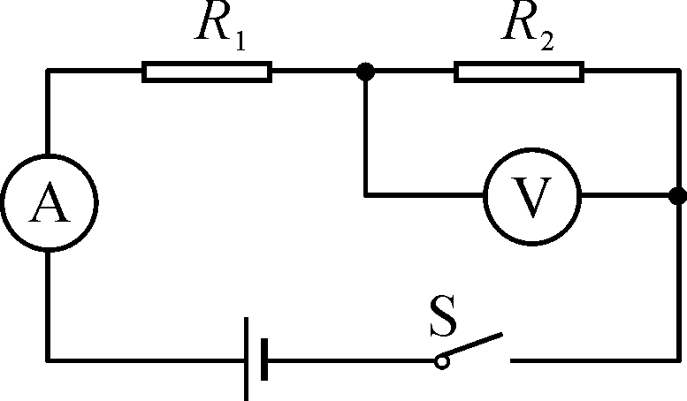  7．(2015·铜仁)如图所示，闭合开关S，电压表V₁的示数为6 V，电压表V₂的示数为8 V，电流表A的示数为0.5 A，电源电压是12 V，则R₂两端的电压为________V，R₁＝________Ω.  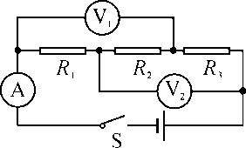  8．(2014·南京)如图所示，电源电压恒定，R₁＝20 Ω.闭合开关S，断开开关S₁，电流表示数是0.3 A；若再闭合S₁，发现电流表示数变化了0.2 A，则电源电压为________V，R₂的阻值为________Ω.  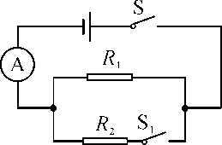  9．(2014·泉州)如图甲所示的电路中，电源电压不变，R₀为定值电阻，R为电阻箱．闭合开关S后，调节电阻箱R的阻值，得到电压表示数U与电阻箱阻值R的变化关系如图乙所示，则可求出电源电压为________V，R₀的阻值为________Ω.  INCLUDEPICTURE "C:\\Documents and Settings\\Administrator\\桌面\\河北转稿\\K476.TIF" \* MERGEFORMATINET INCLUDEPICTURE "C:\\Documents and Settings\\Administrator\\桌面\\河北转稿\\K476.TIF" \* MERGEFORMATINET INCLUDEPICTURE "C:\\Documents and Settings\\Administrator\\桌面\\河北转稿\\K476.TIF" \* MERGEFORMATINET 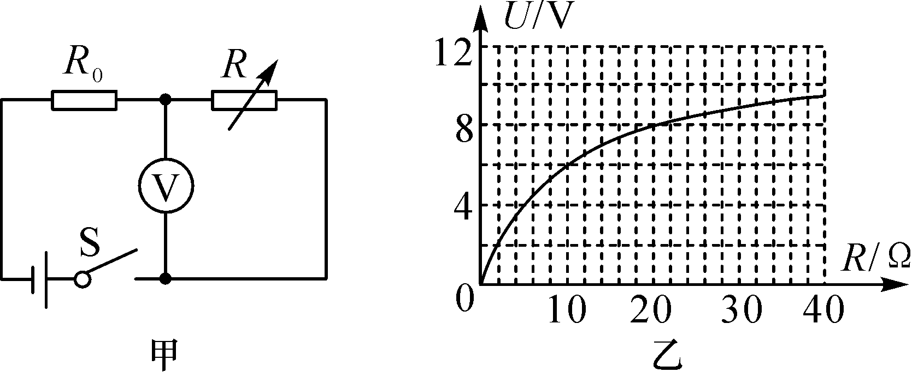 |  | 10. (2015·南京)小明利用图甲所示的电路探究“通过导体的电流与电阻的关系”，根据实验的数据绘出了I－图像，如图乙所示．分析图像可知，当导体的电阻为________Ω时，通过它的电流为0.2 A，当电流分别为0.25 A和0.5 A时，接入电路的导体的电阻之比为________；实验过程中，小明控制导体两端的电压为________V.  INCLUDEPICTURE "C:\\Documents and Settings\\Administrator\\桌面\\河北转稿\\K486.TIF" \* MERGEFORMATINET INCLUDEPICTURE "C:\\Documents and Settings\\Administrator\\桌面\\河北转稿\\K486.TIF" \* MERGEFORMATINET INCLUDEPICTURE "C:\\Documents and Settings\\Administrator\\桌面\\河北转稿\\K486.TIF" \* MERGEFORMATINET 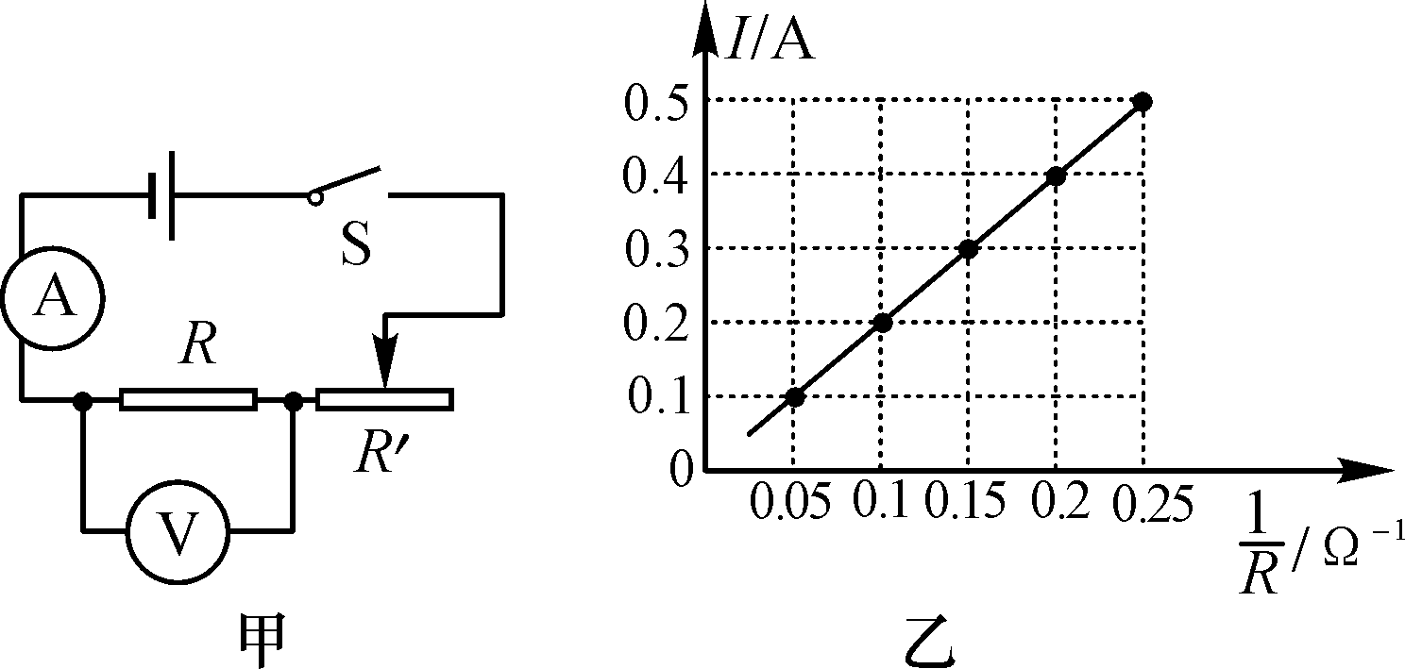  11.(2015·张家口二模)小红按图甲所示的电路探究电流跟电压的关系．  INCLUDEPICTURE "C:\\Documents and Settings\\Administrator\\桌面\\河北转稿\\K477.TIF" \* MERGEFORMATINET INCLUDEPICTURE "C:\\Documents and Settings\\Administrator\\桌面\\河北转稿\\K477.TIF" \* MERGEFORMATINET INCLUDEPICTURE "C:\\Documents and Settings\\Administrator\\桌面\\河北转稿\\K477.TIF" \* MERGEFORMATINET 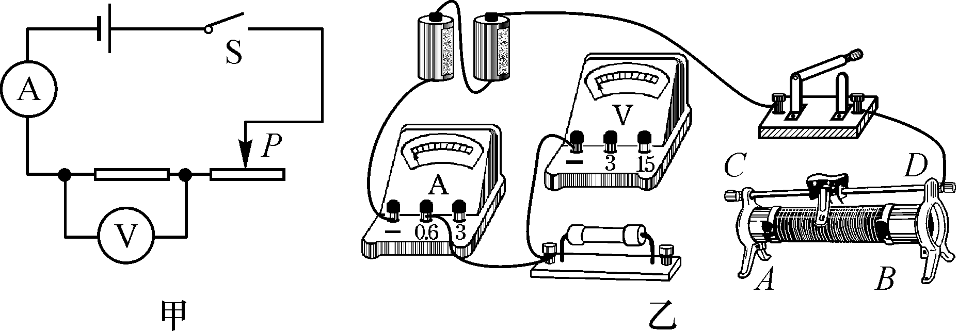  (1)根据图甲，将图乙中的实物电路连接完整．(要求变阻器滑片向右移动时，电流表的示数变大)  (2)正确连接电路后，闭合开关．  ①若发现电流表和电压表的示数都很大，这说明小红在实验操作上存在的问题是____________________________________．  ②若电压表示数约为3 V，但无论怎样移动变阻器滑片，电流表示数始终为0，则电路中出现的故障可能是____________．  (3)排除故障后，调节变阻器的滑片，测出通过电阻R的电流值和对应的电压值如下表，分析表中的数据可得出的结论是：________________________________．  (4)为了使上述实验结论更具有普遍性，你认为还应进行下列的哪一项操作？答：________.  A．换用电压不同的电源再做实验  B．换用阻值不同的电阻再做实验  (5)实验过程中老师提醒说通电时间不能太长，否则会引起实验数据的较大差异，你认为其中的道理是________________________________________________________．  (6)现将图乙中的电阻R换成一个额定电压为3.8 V、阻值约为10 Ω的小灯泡，若要测出该小灯泡的额定功率，则原实验电路中必须更换的器材是________．
  电压U(V) | 1 | 2 | 3
  电流I(A) | 0.1 | 0.3 | 0.3

